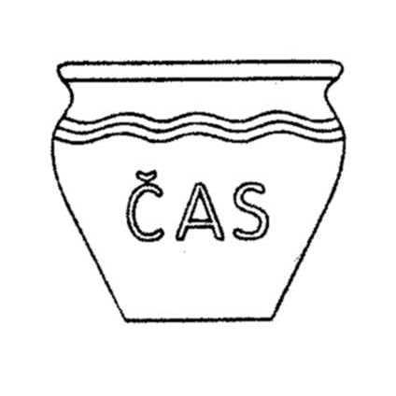

Česká archeologická společnost
Sdružení archeologů Čech, Moravy a Slezska
Letenská 4
118 01 Praha 1

INFORMAČNÍ KOLOKVIUM

ARCHEOLOGICKÉ VÝZKUMY V ČECHÁCH 2010

Vážené kolegyně, vážení kolegové !

Tak jako každoročně, i v roce 2011 pořádá Česká archeologická společnost kolokvium o výsledcích archeologických výzkumů a výzkumných projektů v uplynulém roce. Tato akce se bude konat, jako již v loňském roce, v přednáškovém sále nové budovy Národního muzea v Praze (vchod z Vinohradské tř. naproti starému NM)

v úterý 12. a ve středu 13. dubna 2011.

Jako obvykle budou vítány zejména příspěvky o výsledcích terénních průzkumů a výzkumů, ale i sdělení s nimi přímo souvisící – výsledky spolupráce archeologie a přírodních věd.
Podmínkou účasti je
1/ zaslání přihlášky k účasti, která bude obsahovat: a/ jméno přednášejícího, b/ název přednášky (pokud možno stručný), c/ dobu či kulturu, které se referát bude týkat (pokud to nevyplývá z názvu), a to nejpozději do 31. ledna 2011;
2/ zaslání stručného shrnutí Vašeho příspěvku (v rozsahu 0,5 – 2 normostran), které bude otištěno ve sborníku z kolokvia, vydaném v Supplementech Zpráv ČAS na podzim 2010. Toto shrnutí, které může být provázeno 1-2 kreslenými (ne fotografickými) ilustracemi v přiměřené kvalitě, zašlete bezpodmínečně nejpozději do 8. dubna 2011.
Obě zásilky posílejte buď písemně na adresu ČAS, Letenská 4, 118 01 Praha 1 (resp. přímo do příhrádky ČAS v podatelně Archeologického ústavu) – souhrn je při tomto způsobu vhodné a při rozsahu nad 1 str. nutné předat na disketě – nebo elektronickou poštou na adresu zuzana.blahova@ ff.cuni.cz.

Prosíme, abyste si uvedená data zapsali do kalendáře: vzhledem k tomu, že po uzávěrce termínu /1/ se tiskne pozvánka, která se expeduje s jarní zásilkou Zpráv v březnu, přihlášky došlé po termínu nemohou tedy být zařazeny do programu! Po opětovných špatných zkušenostech se sestavováním sborníku (loňský se nám opět nepodařilo plně sestavit ani do listopadu!) však upozorňujeme, že do programu nebudou zařazeny ani ty ohlášené příspěvky, k nimž nebude v termínu /2/ dodán souhrn. – Vzhledem k omezeným časovým možnostem nemůže referát věnovaný jedné výzkumné akci přesáhnout 10 min.! Pouze souhrnný referát o činnosti celé instituce, tj. o více akcích, může být delší, je však třeba na takovou výjimku upozornit pořadatele, který s ní podle možnosti bude v programu počítat.

S nadějí na hojnou aktivní účast (která je nejen přátelskou službou kolegům v profesi, studentům a dalším zájemcům – členům i nečlenům ČAS, ale i propagací vlastní práce a výsledků instituce) a s prosbou o pochopení nutných organizačních podmínek
a ovšem také s přáním všeho nejlepšího do nového roku

V Praze, 12. ledna 2011 PhDr. K. Sklenář, DrSc., předseda ČAS

